МИНИСТЕРСТВО ЛЕСНОГО ХОЗЯЙСТВА И ОХРАНЫ ОБЪЕКТОВ ЖИВОТНОГО МИРА НИЖЕГОРОДСКОЙ ОБЛАСТИ
Государственное бюджетное профессиональное образовательное учреждение Нижегородской области
«КРАСНОБАКОВСКИЙ ЛЕСНОЙ КОЛЛЕДЖ»
(ГБПОУ НО «КБЛК»)

День 10.

«Разработка сервиса валидации заказов с нечёткой логикой».

Цель: Изучить и применить методы внешнего проектирования до написания кода.

Выполнил: ________________,
Студент 24-ИС.
2026г.
Таблица 1. Тест-кейсы.
Тест | Сумма | Ожидаемый valid | Ожидаемый risk | Результат
TC001 | 0 | False | 0.0 | PASSED
TC002 | 0.01 | True | 0.0 | PASSED
TC003 | 1,000,000 | False | 0.0 | PASSED
TC004 | 999,999.99 | True | 0.0 | PASSED
TC005 | 100,000 | True | 0.0 | PASSED
TC006 | 100,000.01 | True | 0.9 | PASSED
TC007 | 99,999.99 | True | 0.0 | PASSED
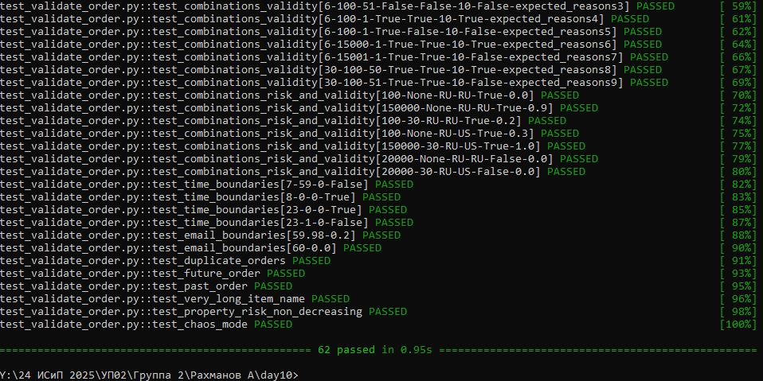
Изображение 1.

СТРАТЕГИЯ PROPERTY-BASED ТЕСТИРОВАНИЯ
Property-Based Testing (PBT) — это метод тестирования, при котором вместо конкретных примеров мы определяем универсальные свойства (инварианты), которые должны выполняться для любых входных данных. Тесты автоматически генерируют тысячи случайных сценариев и проверяют, что свойства сохраняются.

ИНВАРИАНТЫ (СВОЙСТВА) СИСТЕМЫ

ИНВАРИАНТ №1: Валидность → наличие причины
Если заказ признан невалидным (valid= Falce), то в списке reasons должна быть хотя бы одна причина, объясняющая нарушение.

ИНВАРИАНТ №2: Риск-скор всегда в диапазоне [0, 1]
Независимо от входных данных, risk score всегда должен быть числом с плавающей точкой в диапазоне от 0 до 1 включительно.

ИНВАРИАНТ №3: Монотонность риска при увеличении суммы
Если у заказа A сумма больше, чем у заказа B (при прочих равных), то риск-скор заказа A должен быть ≥ риск-скора заказа B.

ИНВАРИАНТ №4: Монотонность риска при добавлении рисковых факторов
Добавление любого фактора риска (смена email, несовпадение стран) не должно уменьшать риск-скор.

Вывод
Проект по разработке сервиса валидации заказов успешно завершен. В ходе работы были выполнены все поставленные задачи: разработана полная спецификация, создана эталонная реализация-заглушка, написаны комплексные тесты (включая параметризованные, property-based и тесты устойчивости), а также проведено всестороннее тестирование системы.

